**Le jeu du pendu**

## Godart Pavel 4TTr Informatique Travail de fin d’année 2021-2022

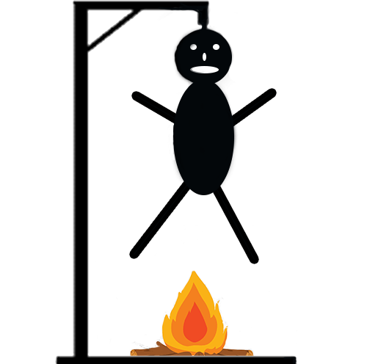

## 1 DÉFINITION DU PROJET

Le but du jeu est simple : deviner toutes les lettres qui doivent composer un mot, en moins de 10 tentatives et sur base de thèmes fixés à l'avance (les pays, les marques, les légumes, les animaux, les capitales, les sports). A chaque fois que le joueur devine une lettre, elle s’affiche à sa place respective et elle se met en vert. Dans le cas contraire, un nouvel élément dans le bonhomme pendu s’affiche et la lettre se met en rouge. Quand l’utilisateur a cliqué sur la lettre, elle n’est plus cliquable après.

**Comment jouer ?**

Jouer au pendu est très simple.

Vous devez choisir une lettre sur le clavier afin de trouver le mot. Pour vous aider, vous trouverez des tirets qui désigneront le nombre de lettres que comporte le mot à trouver.

Dans le cas où la lettre que vous choisissez est bien dans le mot, elle se place d’elle-même et la lettre devient verte.

Dans le cas contraire, la lettre devient rouge et elle ne s’affiche donc pas dans le mot. Par contre, un nouvel élément du pendu s’affiche.

Si vous avez trouvé toutes les lettres du mot avant que le pendu soit totalement recomposé, alors un écran s’affiche avec le message « Vous avez gagné !» « le mot à trouver était :» et avec la possibilité de rejouer la partie ou de revenir au menu principal.

Dans le cas contraire, après 10 tentatives échouées, un écran s’affiche avec la mention « Vous avez perdu ! » « le mot à trouver était :» et un bouton « Revenir au menu principal » suivi du bouton « Rejouer » vous sont proposés.

Si en cours de partie, vous éprouvez des difficultés, il est possible d’obtenir un indice en cliquant sur le bouton en bas à droite. Dans ce cas, un nouvel élément s’affichera dans le pendu. Quand l’utilisateur a cliqué sur le bouton, il n’est plus cliquable après.

Après votre partie, il est aussi possible de changer la catégorie / le thème du mot à deviner en cliquant sur "rejouer".

# 2 DESCRIPTION DES INTERFACES ET CAS D’UTILISATION

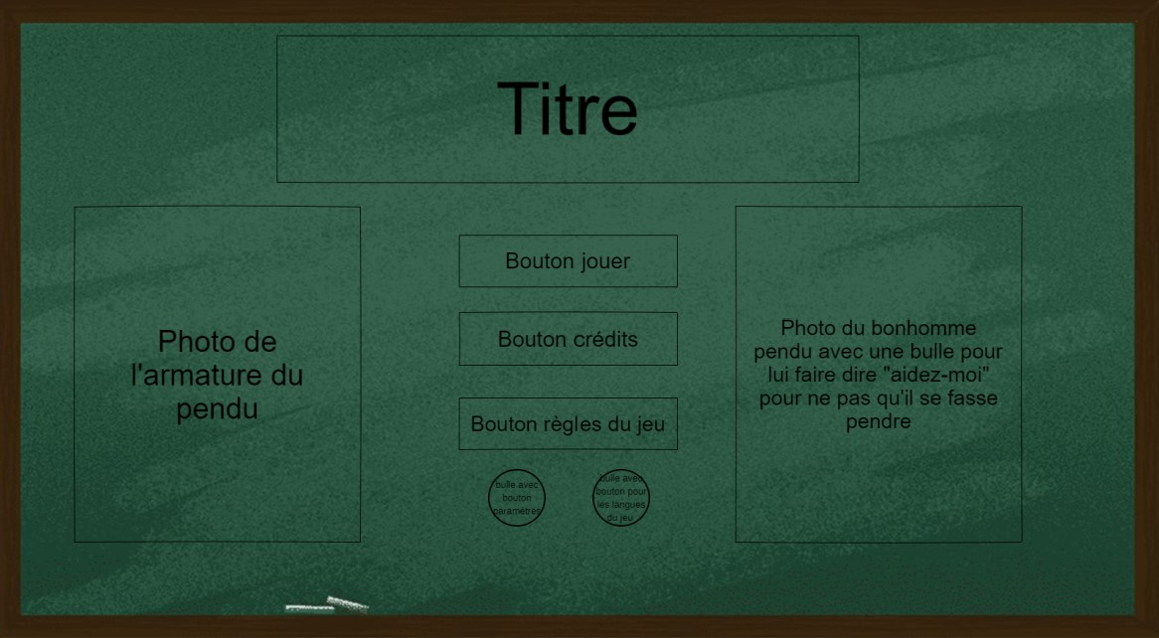**Menu d’accueil :**

Le menu d’accueil reprend 3 boutons rectangulaires et 2 boutons ronds :

* **Jouer** : permet d’accéder à la partie.
* **Crédits** : permet d’accéder au crédits.
* **Règles du jeu** : permet d’accéder aux règles du jeu.
* **Logo paramètres** : permet d’accéder aux paramètres.
* **Logo langues**:permet d’accéder aux langues.

**Choix des catégories :**

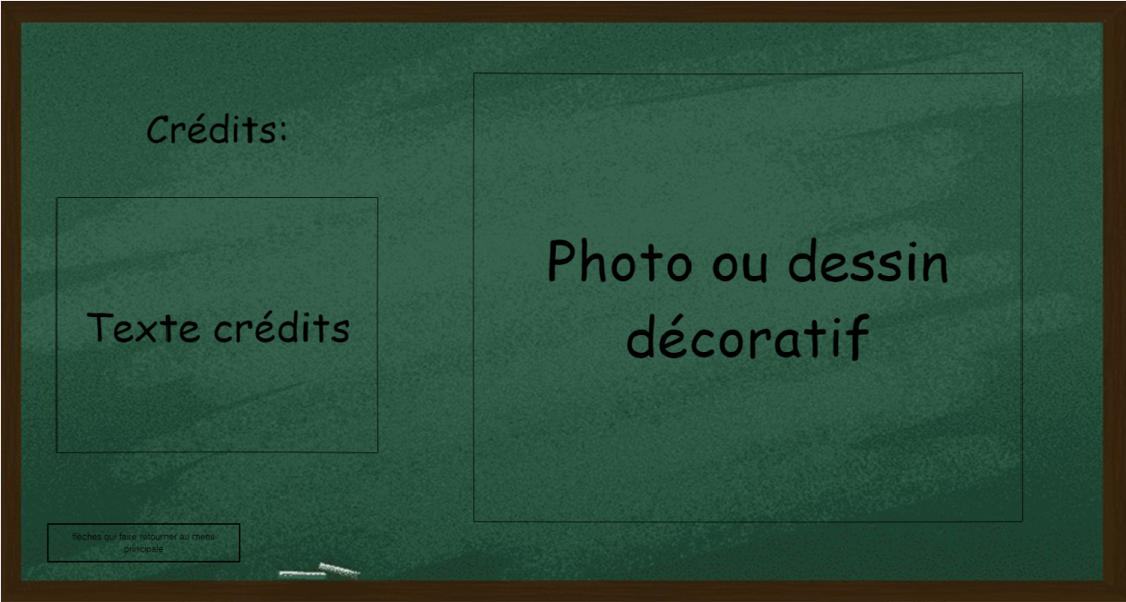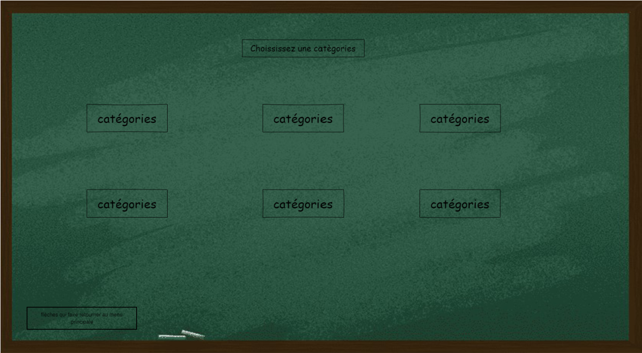

Il y a 6 boutons qui comportent

des catégories pour le choix du mot à trouver.

Un bouton pour retourner au menu principal.

**Menu de crédits :**

Le crédit reprend une illustration et les différents membres du groupe.

Un bouton permet de retourner au menu principal.

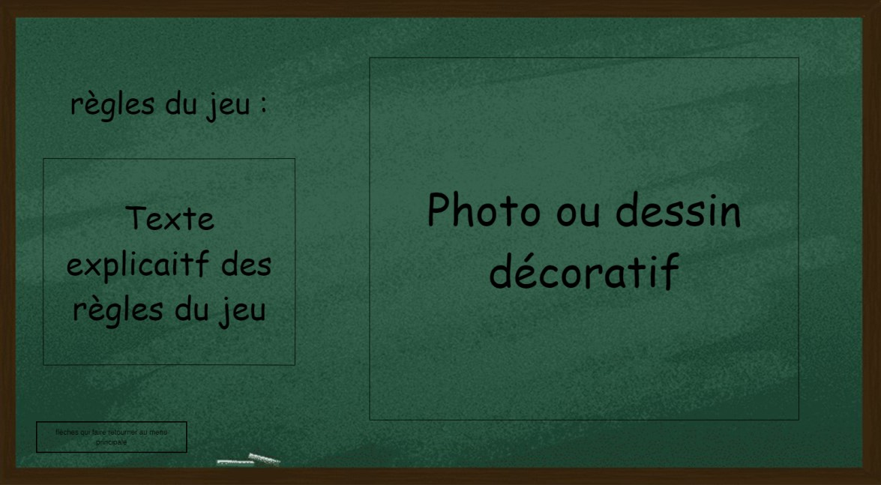

**Menu règles du j:**

La page contient une illustration avec les règles du jeu.

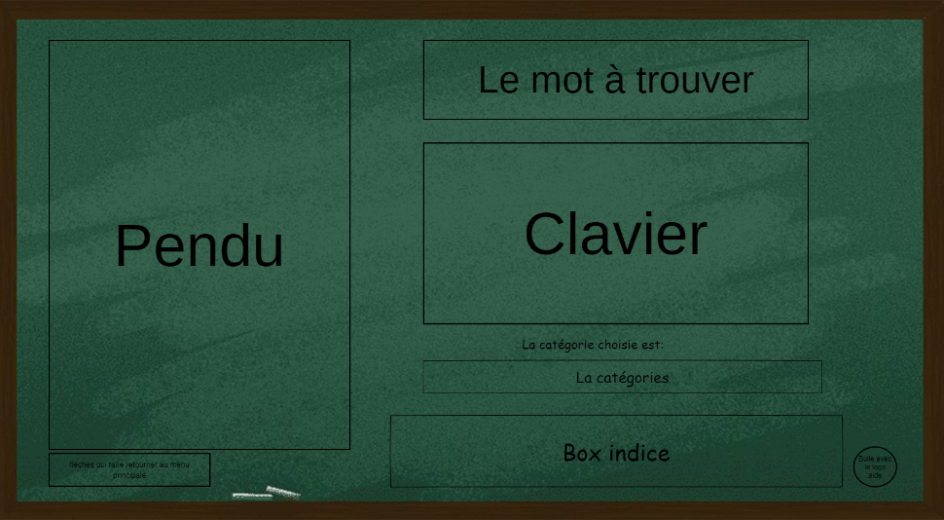Un bouton permet de revenir au menu principal.

**Interface de jeu :**

A gauche, l’interface de jeu contient l’armature qui se complétera au fur et à mesure des erreurs du joueur.

En haut à droite, le mot à trouver n’est pas complété et se complétera au fur et à mesure des bonnes lettres choisies par l’utilisateur.

A droite au milieu, il y a aussi le clavier pour choisir une lettre afin de trouver le mot. Si la lettre choisie est correcte, elle s’ajoute dans le ou les emplacements adéquat(s) et elle s’affiche en vert. Dans le cas contraire, un nouvel élément s’ajoute au pendu et la lettre devient rouge. Quand l’utilisateur a cliqué sur la lettre, elle n’est plus cliquable.

En bas à droite, il y a la catégorie choisie antérieurement

En bas à gauche, un bouton permet de retourner au menu principal.

En bas à droite, un bouton « Info » permet d’aider l’utilisateur avec une phrase comportant un indice pour trouver le mot. Mais dans le cas où l’on clique sur le bouton, un nouvel élément sera ajouté au pendu en tant que malus.

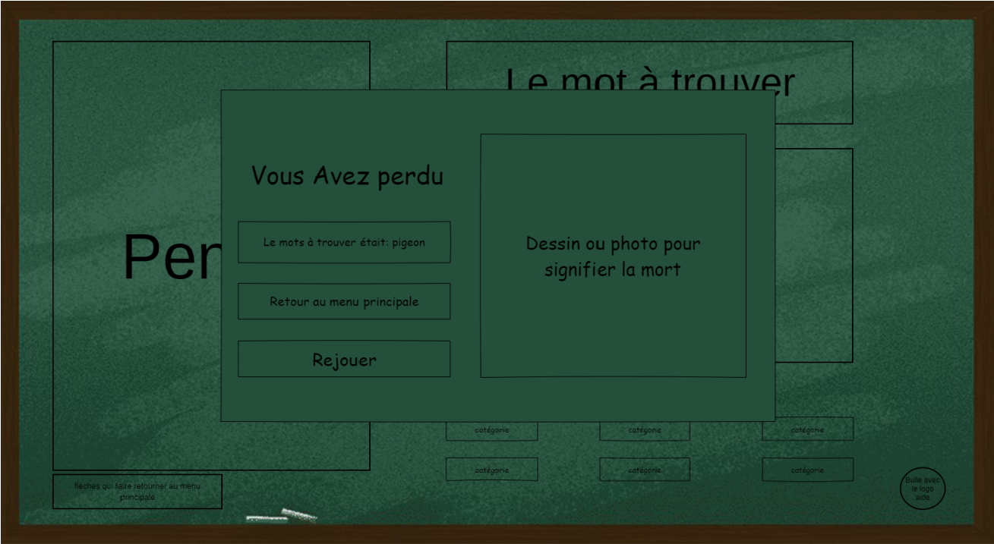**Partie perdue :**

Si l’utilisateur perd, un écran s’affiche avec la mention « Vous avez perdu ! »

Deux boutons apparaissent alors :

* Un bouton pour revenir au menu principal.
* Un bouton pour rejouer une partie.

**Partie gagnée :**

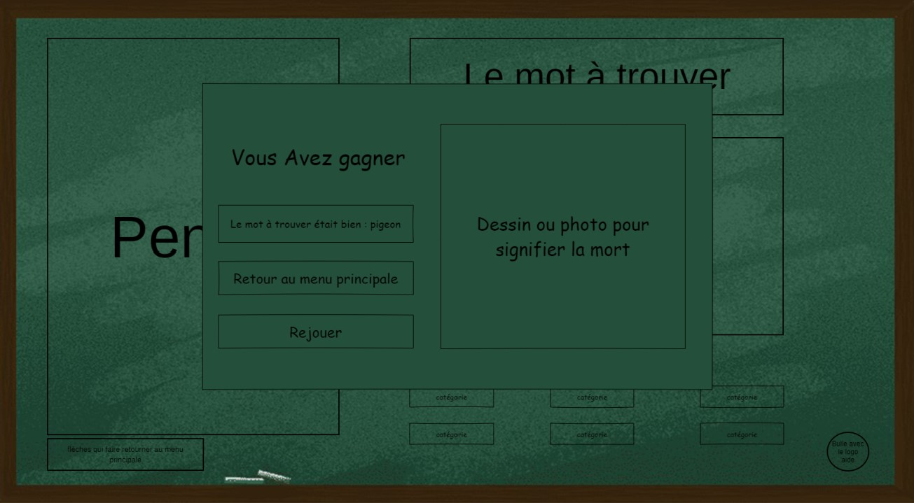Si l’utilisateur devine le mot en entier avant que le pendu ne soit totalement fini, un écran apparaît avec la mention « Vous avez gagné ! » Deux boutons apparaissent alors :

* Un bouton pour revenir au menu principal.
* Un bouton pour rejouer une partie.

# 3 APERÇU VISUEL

# 4 hiérarchies des fichiers

1. 4TTr_GodartPavel_TFA

* images
* boutonPrincipal
  + boutonCREDITS.png
  + boutonJOUER.png
  + boutonREGLES.png
* fond
* photoTableau1_0.png
* montagePendu
* pendu0.png
* pendu1.png
* pendu2.png
* pendu3.png
* pendu4.png
* pendu5.png
* pendu6.png
* pendu7.png
* pendu8.png
* pendu9.png
* pendu10.png
* police
* Dust West College.otf
* Mangaka.otf
* boutonRejouer.png
* boutonRetourEnArriere.png
* boutonRetourMenuPrincipal.png
* choixCategories.png
* engrenageblanc.png
* langues.png
* lesAnimaux.png
* lesCapitales.png
* lesLegumes.png
* lesMarques.png
* lesPays.png
* lesSports.png
* logoIndice.png
* mecGagner.png
* pendu0Accueil.png
* pendu10Regles.png
* penduSansArmature.png
* tirets.png
* titrePrincipal.png
* tombeRIP.png
* categories.html
* codeLesAnimaux.js
* codeLesCapitales.js
* codeLesLegumes.js
* codeLesMarques.js
* codeLesPays.js
* codeLesSports.js
* credits.html
* index.html
* jouerLesAnimaux.html
* jouerLesCapitales.html
* jouerLeslegumes.html
* jouerLesMarques.html
* jouerLesPays.html
* jouerLesSports.html
* langues.html
* parametres.html
* règles.html
* styles.css

# 5 Codes

**Page index.html :**

<!DOCTYPE html>

<html>

<head>

<title>Jeu du pendu</title>

<meta charset="utf-8">

<link rel="stylesheet" type="text/css" href="styles.css">

<script type="text/javascript" src="code.js"></script>

</head>

<body width="100%" height="100%">

<div id="m_left">

<img src="images/pendu0Accueil.png">

</div>

<div id="m_middle">

<img src="images/titrePrincipal.png">

<br><br><br><br>

<a id="bouton1" href="categories.html">

<img src="images/boutonPrincipal/boutonJOUER.png">

</a>

<a id="bouton2" href="credits.html" >

<img src="images/boutonPrincipal/boutonCREDITS.png">

</a>

<a id="bouton3" href="regles.html">

<img src="images/boutonPrincipal/boutonREGLES.png">

</a>

<br><br>

<div id="optionsBulles">

<a id="langues" href="langues.html">

<img src="images/langues.png">

</a>

<a id="engrenageblanc" href="parametres.html">

<img src="images/engrenageblanc.png">

</a>

</div>

</div>

<div id="m_right">

<img src="images/penduSansArmature.png">

</div>

</body>

</html>

**Page credits.html :**

<!DOCTYPE html>

<html>

<head>

<title>Jeu du pendu</title>

<meta charset="utf-8">

<link rel="stylesheet" type="text/css" href="styles.css">

<script type="text/javascript" src="code.js"></script>

</head>

<body width="100%" height="100%">

<div id="R_left">

<div id="titreCredits">CRÉDITS:</div>

<div id="Credits">

<br><br>

Année 2021-2022<br><br>

Pavel Godart<br><br>

4TTr<br><br>

</div>

<a id="retourMenuPrincipal1" href="index.html">

<img src="images/boutonretourMenuPrincipal.png">

</a>

</div>

<div id="R_right">

<img src="images/pendu10Regles.png" width="100%" height="100%">

</div>

</body>

</html>

**Page regles.html :**

<!DOCTYPE html>

<html>

<head>

<title>Jeu du pendu</title>

<meta charset="utf-8">

<link rel="stylesheet" type="text/css" href="styles.css">

<script type="text/javascript" src="code.js"></script>

</head>

<body width="100%" height="100%">

<div id="R_left">

<div id="titreRegles">RÈGLES DU JEU:</div>

<div id="Regles">

Le but du jeu est simple : deviner toutes les lettres qui doivent composer un mot, en moins

de 10 tentatives et sur base de thèmes fixés à l'avance (les pays, les marques, les

légumes, les animaux, les capitales, les sports). A chaque fois que le joueur devine une

lettre, elle s’affiche à sa place respective et elle se met en vert. Dans le cas contraire, un

nouvel élément dans le bonhomme pendu s’affiche et la lettre se met en rouge. Quand

l’utilisateur a cliqué sur la lettre, elle n’est plus cliquable après.<br><br>

<b>Comment jouer ?</b><br><br>

Jouer au pendu est très simple.<br><br>

Vous devez choisir une lettre sur le clavier afin de trouver le mot. Pour vous aider, vous

trouverez des tirets qui désigneront le nombre de lettres que comporte le mot à trouver.

<br><br>

Dans le cas où la lettre que vous choisissez est bien dans le mot, elle se place d’ellemême et la lettre devient verte.<br><br>

Dans le cas contraire, la lettre devient rouge et elle ne s’affiche donc pas dans le mot. Par

contre, un nouvel élément du pendu s’affiche.<br><br>

Si vous avez trouvé toutes les lettres du mot avant que le pendu soit totalement

recomposé, alors un écran s’affiche avec le message « Vous avez gagné !» et avec la

possibilité de rejouer la partie ou de revenir au menu principal.<br><br>

Dans le cas contraire, après 10 tentatives échouées, un écran s’affiche avec la mention

« Vous avez perdu ! » et un bouton « Revenir au menu principal » suivi du bouton

« Rejouer » vous sont proposés.<br><br>

Si en cours de partie, vous éprouvez des difficultés, il est possible d’obtenir des indices en

cliquant sur le bouton en bas à droite. Dans ce cas, un nouvel élément s’affichera dans le

pendu.<br><br>

Après votre partie, il est aussi possible de changer la catégorie / le thème du mot à

deviner en appuyant sur le bouton "rejouer".

</div>

<a id="retourMenuPrincipal1" href="index.html">

<img src="images/boutonretourMenuPrincipal.png">

</a>

</div>

<div id="R_right">

<img src="images/pendu10Regles.png" width="100%" height="100%">

</div>

</body>

</html>

**Page** **parametres.html :**

<!DOCTYPE html>

<html>

<head>

<title>Jeu du pendu</title>

<meta charset="utf-8">

<link rel="stylesheet" type="text/css" href="styles.css">

<script type="text/javascript" src="code.js"></script>

</head>

<body width="100%" height="100%">

<div id="titreParametresEtLangues">Les paramètres:</div>

<div id="parametresEtLangues">

<br><br>bah non il y a pas de parametres retourne au menu principal

</div>

<a id="RetourEnArriereParametresEtLangues" href="index.html">

<img src="images/boutonRetourEnArriere.png">

</a>

</body>

</html>

**Page langues.html :**

<!DOCTYPE html>

<html>

<head>

<title>Jeu du pendu</title>

<meta charset="utf-8">

<link rel="stylesheet" type="text/css" href="styles.css">

<script type="text/javascript" src="code.js"></script>

</head>

<body width="100%" height="100%">

<div id="titreParametresEtLangues">Les langues:</div>

<div id="parametresEtLangues">

<br><br>bah non il y a pas de parametres retourne au menu principal

</div>

<a id="RetourEnArriereParametresEtLangues" href="index.html">

<img src="images/boutonRetourEnArriere.png">

</a>

</body>

</html>

**Page categories.html :**

<!DOCTYPE html>

<html>

<head>

<title>Jeu du pendu</title>

<meta charset="utf-8">

<link rel="stylesheet" type="text/css" href="styles.css">

<script type="text/javascript" src="code.js"></script>

</head>

<body width="100%" height="100%">

<div id="titrecategories">Les catégories:</div>

<div id="encadrerCategories">

<div id="CategoriesAchoisir">

<a href="jouerLesAnimaux.html"><img class="categoAvantJeu"

src="images/lesAnimaux.png"></a>

<a href="jouerLesMarques.html" ><img class="categoAvantJeu"

src="images/lesMarques.png"></a>

<a href="jouerLesPays.html"><img class="categoAvantJeu"

src="images/lesPays.png"></a>

<a href="jouerLeslegumes.html" ><img class="categoAvantJeu"

src="images/lesLegumes.png"></a>

<a href="jouerLesSports.html" ><img class="categoAvantJeu"

src="images/lesSports.png"></a>

<a href="jouerLesCapitales.html" ><img class="categoAvantJeu"

src="images/lesCapitales.png"></a>

</div>

</div>

<a id="retourMenuPrincipal1" href="index.html">

<img src="images/boutonretourMenuPrincipal.png">

</a>

</body>

</html>

**Page jouerLesAnimaux.html :**

<!DOCTYPE html>

<html>

<head>

<title>Jeu du pendu</title>

<meta charset="utf-8">

<link rel="stylesheet" type="text/css" href="styles.css">

</head>

<body width="100%" height="100%">

<!--box gauche+box penduAMonter et retour au menu principal-->

<div id="j_left">

<img id="penduAMonter" src="images/montagePendu/pendu0.png">

<a id="retourMenuPrincipal" href="index.html">

<img src="images/boutonretourMenuPrincipal.png">

</a>

</div>

<div id="j_right">

<div id="motAtrouver"></div>

<!--box clavier et lettre-->

<div id="clavier">

<div class="boxClavier" id="caseA" onclick="game('A')">

<div class="Lettres" >A</div>

</div>

<div class="boxClavier" id="caseZ" onclick="game('Z')">

<div class="Lettres" >Z</div>

</div>

<div class="boxClavier" id="caseE" onclick="game('E')">

<div class="Lettres" >E</div>

</div>

<div class="boxClavier" id="caseR" onclick="game('R')">

<div class="Lettres">R</div>

</div>

<div class="boxClavier" id="caseT" onclick="game('T')">

<div class="Lettres">T</div>

</div>

<div class="boxClavier" id="caseY" onclick="game('Y')">

<div class="Lettres">Y</div>

</div>

<div class="boxClavier" id="caseU" onclick="game('U')">

<div class="Lettres">U</div>

</div>

<div class="boxClavier" id="caseI" onclick="game('I')">

<div class="Lettres">I</div>

</div>

<div class="boxClavier" id="caseO" onclick="game('O')">

<div class="Lettres">O</div>

</div>

<div class="boxClavier" id="caseP" onclick="game('P')">

<div class="Lettres">P</div>

</div>

<br>

<div class="boxClavier" id="caseQ" onclick="game('Q')">

<div class="Lettres">Q</div>

</div>

<div class="boxClavier" id="caseS" onclick="game('S')">

<div class="Lettres">S</div>

</div>

<div class="boxClavier" id="caseD" onclick="game('D')">

<div class="Lettres">D</div>

</div>

<div class="boxClavier" id="caseF" onclick="game('F')">

<div class="Lettres">F</div>

</div>

<div class="boxClavier" id="caseG" onclick="game('G')">

<div class="Lettres">G</div>

</div>

<div class="boxClavier" id="caseH" onclick="game('H')">

<div class="Lettres">H</div>

</div>

<div class="boxClavier" id="caseJ" onclick="game('J')">

<div class="Lettres">J</div>

</div>

<div class="boxClavier" id="caseK" onclick="game('K')">

<div class="Lettres">K</div>

</div>

<div class="boxClavier" id="caseL" onclick="game('L')">

<div class="Lettres">L</div>

</div>

<div class="boxClavier" id="caseM" onclick="game('M')">

<div class="Lettres">M</div>

</div>

<br>

<div id="centrageToucheClavier">

<div class="boxClavier" id="caseW" onclick="game('W')">

<div class="Lettres">W</div>

</div>

<div class="boxClavier" id="caseX" onclick="game('X')">

<div class="Lettres">X</div>

</div>

<div class="boxClavier" id="caseC" onclick="game('C')">

<div class="Lettres">C</div>

</div>

<div class="boxClavier" id="caseV" onclick="game('V')">

<div class="Lettres">V</div>

</div>

<div class="boxClavier" id="caseB" onclick="game('B')">

<div class="Lettres">B</div>

</div>

<div class="boxClavier" id="caseN" onclick="game('N')">

<div class="Lettres">N</div>

</div>

</div>

</div>

<!--choix catégories et indice-->

<div id="choixCategories">

<img src="images/choixCategories.png">

</div>

<div id="diffCategories">

<img src="images/lesAnimaux.png">

</div>

<div id="boxPhraseIndice"></div>

<a id="logoIndice" onclick="affichageIndice()">

<img src="images/logoIndice.png" width="100%" height="100%">

</a>

</div>

<!---box gagner et perdu-->

<div id="boxPerdu">

<div id="boxPerdu_left">

<div id="VousAvezPerdu">

<center >Vous avez perdu!</center>

</div>

<div id="AffichageMotaTrouverPerdu">

</div>

<a id="Rejouer" href="categories.html">

<img src="images/boutonRejouer.png">

</a>

<a id="retourMenuPrincipalGagner" href="index.html">

<img src="images/boutonretourMenuPrincipal.png">

</a>

</div>

<div id="boxPerdu_right">

<img src="images/tombeRIP.png">

</div>

</div>

<div id="boxGagner">

<div id="boxPerdu_left">

<div id="VousAvezPerdu">

<center >Vous avez gagné!</center>

</div>

<div id="AffichageMotaTrouverGagner">

</div>

<a id="Rejouer" href="categories.html">

<img src="images/boutonRejouer.png">

</a>

<a id="retourMenuPrincipalGagner" href="index.html">

<img src="images/boutonretourMenuPrincipal.png">

</a>

</div>

<div id="boxPerdu_right">

<img src="images/mecGagner.png">

</div>

</div>

<script type="text/javascript" src="codeLesAnimaux.js"></script>

</body>

</html>

**Page jouerLesCapitales.html :**

<!DOCTYPE html>

<html>

<head>

<title>Jeu du pendu</title>

<meta charset="utf-8">

<link rel="stylesheet" type="text/css" href="styles.css">

</head>

<body width="100%" height="100%">

<!--box gauche+box penduAMonter et retour au menu principal-->

<div id="j_left">

<img id="penduAMonter" src="images/montagePendu/pendu0.png">

<a id="retourMenuPrincipal" href="index.html">

<img src="images/boutonretourMenuPrincipal.png">

</a>

</div>

<div id="j_right">

<div id="motAtrouver"></div>

<!--box clavier et lettre-->

<div id="clavier">

<div class="boxClavier" id="caseA" onclick="game('A')">

<div class="Lettres" >A</div>

</div>

<div class="boxClavier" id="caseZ" onclick="game('Z')">

<div class="Lettres" >Z</div>

</div>

<div class="boxClavier" id="caseE" onclick="game('E')">

<div class="Lettres" >E</div>

</div>

<div class="boxClavier" id="caseR" onclick="game('R')">

<div class="Lettres">R</div>

</div>

<div class="boxClavier" id="caseT" onclick="game('T')">

<div class="Lettres">T</div>

</div>

<div class="boxClavier" id="caseY" onclick="game('Y')">

<div class="Lettres">Y</div>

</div>

<div class="boxClavier" id="caseU" onclick="game('U')">

<div class="Lettres">U</div>

</div>

<div class="boxClavier" id="caseI" onclick="game('I')">

<div class="Lettres">I</div>

</div>

<div class="boxClavier" id="caseO" onclick="game('O')">

<div class="Lettres">O</div>

</div>

<div class="boxClavier" id="caseP" onclick="game('P')">

<div class="Lettres">P</div>

</div>

<br>

<div class="boxClavier" id="caseQ" onclick="game('Q')">

<div class="Lettres">Q</div>

</div>

<div class="boxClavier" id="caseS" onclick="game('S')">

<div class="Lettres">S</div>

</div>

<div class="boxClavier" id="caseD" onclick="game('D')">

<div class="Lettres">D</div>

</div>

<div class="boxClavier" id="caseF" onclick="game('F')">

<div class="Lettres">F</div>

</div>

<div class="boxClavier" id="caseG" onclick="game('G')">

<div class="Lettres">G</div>

</div>

<div class="boxClavier" id="caseH" onclick="game('H')">

<div class="Lettres">H</div>

</div>

<div class="boxClavier" id="caseJ" onclick="game('J')">

<div class="Lettres">J</div>

</div>

<div class="boxClavier" id="caseK" onclick="game('K')">

<div class="Lettres">K</div>

</div>

<div class="boxClavier" id="caseL" onclick="game('L')">

<div class="Lettres">L</div>

</div>

<div class="boxClavier" id="caseM" onclick="game('M')">

<div class="Lettres">M</div>

</div>

<br>

<div id="centrageToucheClavier">

<div class="boxClavier" id="caseW" onclick="game('W')">

<div class="Lettres">W</div>

</div>

<div class="boxClavier" id="caseX" onclick="game('X')">

<div class="Lettres">X</div>

</div>

<div class="boxClavier" id="caseC" onclick="game('C')">

<div class="Lettres">C</div>

</div>

<div class="boxClavier" id="caseV" onclick="game('V')">

<div class="Lettres">V</div>

</div>

<div class="boxClavier" id="caseB" onclick="game('B')">

<div class="Lettres">B</div>

</div>

<div class="boxClavier" id="caseN" onclick="game('N')">

<div class="Lettres">N</div>

</div>

</div>

</div>

<!--choix catégories et indice-->

<div id="choixCategories">

<img src="images/choixCategories.png">

</div>

<div id="diffCategories">

<img src="images/lesCapitales.png">

</div>

<div id="boxPhraseIndice"></div>

<a id="logoIndice" onclick="affichageIndice()">

<img src="images/logoIndice.png" width="100%" height="100%">

</a>

</div>

<!---box gagner et perdu-->

<div id="boxPerdu">

<div id="boxPerdu_left">

<div id="VousAvezPerdu">

<center >Vous avez perdu!</center>

</div>

<div id="AffichageMotaTrouverPerdu">

</div>

<a id="Rejouer" href="categories.html">

<img src="images/boutonRejouer.png">

</a>

<a id="retourMenuPrincipalGagner" href="index.html">

<img src="images/boutonretourMenuPrincipal.png">

</a>

</div>

<div id="boxPerdu_right">

<img src="images/tombeRIP.png">

</div>

</div>

<div id="boxGagner">

<div id="boxPerdu_left">

<div id="VousAvezPerdu">

<center >Vous avez gagné!</center>

</div>

<div id="AffichageMotaTrouverGagner">

</div>

<a id="Rejouer" href="categories.html">

<img src="images/boutonRejouer.png">

</a>

<a id="retourMenuPrincipalGagner" href="index.html">

<img src="images/boutonretourMenuPrincipal.png">

</a>

</div>

<div id="boxPerdu_right">

<img src="images/mecGagner.png">

</div>

</div>

<script type="text/javascript" src="codeLesCapitales.js"></script>

</body>

</html>

**Page jouerLeslegumes.html :**

<!DOCTYPE html>

<html>

<head>

<title>Jeu du pendu</title>

<meta charset="utf-8">

<link rel="stylesheet" type="text/css" href="styles.css">

</head>

<body width="100%" height="100%">

<!--box gauche+box penduAMonter et retour au menu principal-->

<div id="j_left">

<img id="penduAMonter" src="images/montagePendu/pendu0.png">

<a id="retourMenuPrincipal" href="index.html">

<img src="images/boutonretourMenuPrincipal.png">

</a>

</div>

<div id="j_right">

<div id="motAtrouver"></div>

<!--box clavier et lettre-->

<div id="clavier">

<div class="boxClavier" id="caseA" onclick="game('A')">

<div class="Lettres" >A</div>

</div>

<div class="boxClavier" id="caseZ" onclick="game('Z')">

<div class="Lettres" >Z</div>

</div>

<div class="boxClavier" id="caseE" onclick="game('E')">

<div class="Lettres" >E</div>

</div>

<div class="boxClavier" id="caseR" onclick="game('R')">

<div class="Lettres">R</div>

</div>

<div class="boxClavier" id="caseT" onclick="game('T')">

<div class="Lettres">T</div>

</div>

<div class="boxClavier" id="caseY" onclick="game('Y')">

<div class="Lettres">Y</div>

</div>

<div class="boxClavier" id="caseU" onclick="game('U')">

<div class="Lettres">U</div>

</div>

<div class="boxClavier" id="caseI" onclick="game('I')">

<div class="Lettres">I</div>

</div>

<div class="boxClavier" id="caseO" onclick="game('O')">

<div class="Lettres">O</div>

</div>

<div class="boxClavier" id="caseP" onclick="game('P')">

<div class="Lettres">P</div>

</div>

<br>

<div class="boxClavier" id="caseQ" onclick="game('Q')">

<div class="Lettres">Q</div>

</div>

<div class="boxClavier" id="caseS" onclick="game('S')">

<div class="Lettres">S</div>

</div>

<div class="boxClavier" id="caseD" onclick="game('D')">

<div class="Lettres">D</div>

</div>

<div class="boxClavier" id="caseF" onclick="game('F')">

<div class="Lettres">F</div>

</div>

<div class="boxClavier" id="caseG" onclick="game('G')">

<div class="Lettres">G</div>

</div>

<div class="boxClavier" id="caseH" onclick="game('H')">

<div class="Lettres">H</div>

</div>

<div class="boxClavier" id="caseJ" onclick="game('J')">

<div class="Lettres">J</div>

</div>

<div class="boxClavier" id="caseK" onclick="game('K')">

<div class="Lettres">K</div>

</div>

<div class="boxClavier" id="caseL" onclick="game('L')">

<div class="Lettres">L</div>

</div>

<div class="boxClavier" id="caseM" onclick="game('M')">

<div class="Lettres">M</div>

</div>

<br>

<div id="centrageToucheClavier">

<div class="boxClavier" id="caseW" onclick="game('W')">

<div class="Lettres">W</div>

</div>

<div class="boxClavier" id="caseX" onclick="game('X')">

<div class="Lettres">X</div>

</div>

<div class="boxClavier" id="caseC" onclick="game('C')">

<div class="Lettres">C</div>

</div>

<div class="boxClavier" id="caseV" onclick="game('V')">

<div class="Lettres">V</div>

</div>

<div class="boxClavier" id="caseB" onclick="game('B')">

<div class="Lettres">B</div>

</div>

<div class="boxClavier" id="caseN" onclick="game('N')">

<div class="Lettres">N</div>

</div>

</div>

</div>

<!--choix catégories et indice-->

<div id="choixCategories">

<img src="images/choixCategories.png">

</div>

<div id="diffCategories">

<img src="images/lesLegumes.png">

</div>

<div id="boxPhraseIndice"></div>

<a id="logoIndice" onclick="affichageIndice()">

<img src="images/logoIndice.png" width="100%" height="100%">

</a>

</div>

<!---box gagner et perdu-->

<div id="boxPerdu">

<div id="boxPerdu_left">

<div id="VousAvezPerdu">

<center >Vous avez perdu!</center>

</div>

<div id="AffichageMotaTrouverPerdu">

</div>

<a id="Rejouer" href="categories.html">

<img src="images/boutonRejouer.png">

</a>

<a id="retourMenuPrincipalGagner" href="index.html">

<img src="images/boutonretourMenuPrincipal.png">

</a>

</div>

<div id="boxPerdu_right">

<img src="images/tombeRIP.png">

</div>

</div>

<div id="boxGagner">

<div id="boxPerdu_left">

<div id="VousAvezPerdu">

<center >Vous avez gagné!</center>

</div>

<div id="AffichageMotaTrouverGagner">

</div>

<a id="Rejouer" href="categories.html">

<img src="images/boutonRejouer.png">

</a>

<a id="retourMenuPrincipalGagner" href="index.html">

<img src="images/boutonretourMenuPrincipal.png">

</a>

</div>

<div id="boxPerdu_right">

<img src="images/mecGagner.png">

</div>

</div>

<script type="text/javascript" src="codeLesLegumes.js"></script>

</body>

</html>

**Page jouerLesMarques.html :**

<!DOCTYPE html>

<html>

<head>

<title>Jeu du pendu</title>

<meta charset="utf-8">

<link rel="stylesheet" type="text/css" href="styles.css">

</head>

<body width="100%" height="100%">

<!--box gauche+box penduAMonter et retour au menu principal-->

<div id="j_left">

<img id="penduAMonter" src="images/montagePendu/pendu0.png">

<a id="retourMenuPrincipal" href="index.html">

<img src="images/boutonretourMenuPrincipal.png">

</a>

</div>

<div id="j_right">

<div id="motAtrouver"></div>

<!--box clavier et lettre-->

<div id="clavier">

<div class="boxClavier" id="caseA" onclick="game('A')">

<div class="Lettres" >A</div>

</div>

<div class="boxClavier" id="caseZ" onclick="game('Z')">

<div class="Lettres" >Z</div>

</div>

<div class="boxClavier" id="caseE" onclick="game('E')">

<div class="Lettres" >E</div>

</div>

<div class="boxClavier" id="caseR" onclick="game('R')">

<div class="Lettres">R</div>

</div>

<div class="boxClavier" id="caseT" onclick="game('T')">

<div class="Lettres">T</div>

</div>

<div class="boxClavier" id="caseY" onclick="game('Y')">

<div class="Lettres">Y</div>

</div>

<div class="boxClavier" id="caseU" onclick="game('U')">

<div class="Lettres">U</div>

</div>

<div class="boxClavier" id="caseI" onclick="game('I')">

<div class="Lettres">I</div>

</div>

<div class="boxClavier" id="caseO" onclick="game('O')">

<div class="Lettres">O</div>

</div>

<div class="boxClavier" id="caseP" onclick="game('P')">

<div class="Lettres">P</div>

</div>

<br>

<div class="boxClavier" id="caseQ" onclick="game('Q')">

<div class="Lettres">Q</div>

</div>

<div class="boxClavier" id="caseS" onclick="game('S')">

<div class="Lettres">S</div>

</div>

<div class="boxClavier" id="caseD" onclick="game('D')">

<div class="Lettres">D</div>

</div>

<div class="boxClavier" id="caseF" onclick="game('F')">

<div class="Lettres">F</div>

</div>

<div class="boxClavier" id="caseG" onclick="game('G')">

<div class="Lettres">G</div>

</div>

<div class="boxClavier" id="caseH" onclick="game('H')">

<div class="Lettres">H</div>

</div>

<div class="boxClavier" id="caseJ" onclick="game('J')">

<div class="Lettres">J</div>

</div>

<div class="boxClavier" id="caseK" onclick="game('K')">

<div class="Lettres">K</div>

</div>

<div class="boxClavier" id="caseL" onclick="game('L')">

<div class="Lettres">L</div>

</div>

<div class="boxClavier" id="caseM" onclick="game('M')">

<div class="Lettres">M</div>

</div>

<br>

<div id="centrageToucheClavier">

<div class="boxClavier" id="caseW" onclick="game('W')">

<div class="Lettres">W</div>

</div>

<div class="boxClavier" id="caseX" onclick="game('X')">

<div class="Lettres">X</div>

</div>

<div class="boxClavier" id="caseC" onclick="game('C')">

<div class="Lettres">C</div>

</div>

<div class="boxClavier" id="caseV" onclick="game('V')">

<div class="Lettres">V</div>

</div>

<div class="boxClavier" id="caseB" onclick="game('B')">

<div class="Lettres">B</div>

</div>

<div class="boxClavier" id="caseN" onclick="game('N')">

<div class="Lettres">N</div>

</div>

</div>

</div>

<!--choix catégories et indice-->

<div id="choixCategories">

<img src="images/choixCategories.png">

</div>

<div id="diffCategories">

<img src="images/lesMarques.png">

</div>

<div id="boxPhraseIndice"></div>

<a id="logoIndice" onclick="affichageIndice()">

<img src="images/logoIndice.png" width="100%" height="100%">

</a>

</div>

<!---box gagner et perdu-->

<div id="boxPerdu">

<div id="boxPerdu_left">

<div id="VousAvezPerdu">

<center >Vous avez perdu!</center>

</div>

<div id="AffichageMotaTrouverPerdu">

</div>

<a id="Rejouer" href="categories.html">

<img src="images/boutonRejouer.png">

</a>

<a id="retourMenuPrincipalGagner" href="index.html">

<img src="images/boutonretourMenuPrincipal.png">

</a>

</div>

<div id="boxPerdu_right">

<img src="images/tombeRIP.png">

</div>

</div>

<div id="boxGagner">

<div id="boxPerdu_left">

<div id="VousAvezPerdu">

<center >Vous avez gagné!</center>

</div>

<div id="AffichageMotaTrouverGagner">

</div>

<a id="Rejouer" href="categories.html">

<img src="images/boutonRejouer.png">

</a>

<a id="retourMenuPrincipalGagner" href="index.html">

<img src="images/boutonretourMenuPrincipal.png">

</a>

</div>

<div id="boxPerdu_right">

<img src="images/mecGagner.png">

</div>

</div>

<script type="text/javascript" src="codeLesMarques.js"></script>

</body>

</html>

**Page jouerLesPays.html :**

<!DOCTYPE html>

<html>

<head>

<title>Jeu du pendu</title>

<meta charset="utf-8">

<link rel="stylesheet" type="text/css" href="styles.css">

</head>

<body width="100%" height="100%">

<!--box gauche+box penduAMonter et retour au menu principal-->

<div id="j_left">

<img id="penduAMonter" src="images/montagePendu/pendu0.png">

<a id="retourMenuPrincipal" href="index.html">

<img src="images/boutonretourMenuPrincipal.png">

</a>

</div>

<div id="j_right">

<div id="motAtrouver"></div>

<!--box clavier et lettre-->

<div id="clavier">

<div class="boxClavier" id="caseA" onclick="game('A')">

<div class="Lettres" >A</div>

</div>

<div class="boxClavier" id="caseZ" onclick="game('Z')">

<div class="Lettres" >Z</div>

</div>

<div class="boxClavier" id="caseE" onclick="game('E')">

<div class="Lettres" >E</div>

</div>

<div class="boxClavier" id="caseR" onclick="game('R')">

<div class="Lettres">R</div>

</div>

<div class="boxClavier" id="caseT" onclick="game('T')">

<div class="Lettres">T</div>

</div>

<div class="boxClavier" id="caseY" onclick="game('Y')">

<div class="Lettres">Y</div>

</div>

<div class="boxClavier" id="caseU" onclick="game('U')">

<div class="Lettres">U</div>

</div>

<div class="boxClavier" id="caseI" onclick="game('I')">

<div class="Lettres">I</div>

</div>

<div class="boxClavier" id="caseO" onclick="game('O')">

<div class="Lettres">O</div>

</div>

<div class="boxClavier" id="caseP" onclick="game('P')">

<div class="Lettres">P</div>

</div>

<br>

<div class="boxClavier" id="caseQ" onclick="game('Q')">

<div class="Lettres">Q</div>

</div>

<div class="boxClavier" id="caseS" onclick="game('S')">

<div class="Lettres">S</div>

</div>

<div class="boxClavier" id="caseD" onclick="game('D')">

<div class="Lettres">D</div>

</div>

<div class="boxClavier" id="caseF" onclick="game('F')">

<div class="Lettres">F</div>

</div>

<div class="boxClavier" id="caseG" onclick="game('G')">

<div class="Lettres">G</div>

</div>

<div class="boxClavier" id="caseH" onclick="game('H')">

<div class="Lettres">H</div>

</div>

<div class="boxClavier" id="caseJ" onclick="game('J')">

<div class="Lettres">J</div>

</div>

<div class="boxClavier" id="caseK" onclick="game('K')">

<div class="Lettres">K</div>

</div>

<div class="boxClavier" id="caseL" onclick="game('L')">

<div class="Lettres">L</div>

</div>

<div class="boxClavier" id="caseM" onclick="game('M')">

<div class="Lettres">M</div>

</div>

<br>

<div id="centrageToucheClavier">

<div class="boxClavier" id="caseW" onclick="game('W')">

<div class="Lettres">W</div>

</div>

<div class="boxClavier" id="caseX" onclick="game('X')">

<div class="Lettres">X</div>

</div>

<div class="boxClavier" id="caseC" onclick="game('C')">

<div class="Lettres">C</div>

</div>

<div class="boxClavier" id="caseV" onclick="game('V')">

<div class="Lettres">V</div>

</div>

<div class="boxClavier" id="caseB" onclick="game('B')">

<div class="Lettres">B</div>

</div>

<div class="boxClavier" id="caseN" onclick="game('N')">

<div class="Lettres">N</div>

</div>

</div>

</div>

<!--choix catégories et indice-->

<div id="choixCategories">

<img src="images/choixCategories.png">

</div>

<div id="diffCategories">

<img src="images/lesPays.png">

</div>

<div id="boxPhraseIndice"></div>

<a id="logoIndice" onclick="affichageIndice()">

<img src="images/logoIndice.png" width="100%" height="100%">

</a>

</div>

<!---box gagner et perdu-->

<div id="boxPerdu">

<div id="boxPerdu_left">

<div id="VousAvezPerdu">

<center >Vous avez perdu!</center>

</div>

<div id="AffichageMotaTrouverPerdu">

</div>

<a id="Rejouer" href="categories.html">

<img src="images/boutonRejouer.png">

</a>

<a id="retourMenuPrincipalGagner" href="index.html">

<img src="images/boutonretourMenuPrincipal.png">

</a>

</div>

<div id="boxPerdu_right">

<img src="images/tombeRIP.png">

</div>

</div>

<div id="boxGagner">

<div id="boxPerdu_left">

<div id="VousAvezPerdu">

<center >Vous avez gagné!</center>

</div>

<div id="AffichageMotaTrouverGagner">

</div>

<a id="Rejouer" href="categories.html">

<img src="images/boutonRejouer.png">

</a>

<a id="retourMenuPrincipalGagner" href="index.html">

<img src="images/boutonretourMenuPrincipal.png">

</a>

</div>

<div id="boxPerdu_right">

<img src="images/mecGagner.png">

</div>

</div>

<script type="text/javascript" src="codeLesPays.js"></script>

</body>

</html>

**Page jouerLesSports.html :**

<!DOCTYPE html>

<html>

<head>

<title>Jeu du pendu</title>

<meta charset="utf-8">

<link rel="stylesheet" type="text/css" href="styles.css">

</head>

<body width="100%" height="100%">

<!--box gauche+box penduAMonter et retour au menu principal-->

<div id="j_left">

<img id="penduAMonter" src="images/montagePendu/pendu0.png">

<a id="retourMenuPrincipal" href="index.html">

<img src="images/boutonretourMenuPrincipal.png">

</a>

</div>

<div id="j_right">

<div id="motAtrouver"></div>

<!--box clavier et lettre-->

<div id="clavier">

<div class="boxClavier" id="caseA" onclick="game('A')">

<div class="Lettres" >A</div>

</div>

<div class="boxClavier" id="caseZ" onclick="game('Z')">

<div class="Lettres" >Z</div>

</div>

<div class="boxClavier" id="caseE" onclick="game('E')">

<div class="Lettres" >E</div>

</div>

<div class="boxClavier" id="caseR" onclick="game('R')">

<div class="Lettres">R</div>

</div>

<div class="boxClavier" id="caseT" onclick="game('T')">

<div class="Lettres">T</div>

</div>

<div class="boxClavier" id="caseY" onclick="game('Y')">

<div class="Lettres">Y</div>

</div>

<div class="boxClavier" id="caseU" onclick="game('U')">

<div class="Lettres">U</div>

</div>

<div class="boxClavier" id="caseI" onclick="game('I')">

<div class="Lettres">I</div>

</div>

<div class="boxClavier" id="caseO" onclick="game('O')">

<div class="Lettres">O</div>

</div>

<div class="boxClavier" id="caseP" onclick="game('P')">

<div class="Lettres">P</div>

</div>

<br>

<div class="boxClavier" id="caseQ" onclick="game('Q')">

<div class="Lettres">Q</div>

</div>

<div class="boxClavier" id="caseS" onclick="game('S')">

<div class="Lettres">S</div>

</div>

<div class="boxClavier" id="caseD" onclick="game('D')">

<div class="Lettres">D</div>

</div>

<div class="boxClavier" id="caseF" onclick="game('F')">

<div class="Lettres">F</div>

</div>

<div class="boxClavier" id="caseG" onclick="game('G')">

<div class="Lettres">G</div>

</div>

<div class="boxClavier" id="caseH" onclick="game('H')">

<div class="Lettres">H</div>

</div>

<div class="boxClavier" id="caseJ" onclick="game('J')">

<div class="Lettres">J</div>

</div>

<div class="boxClavier" id="caseK" onclick="game('K')">

<div class="Lettres">K</div>

</div>

<div class="boxClavier" id="caseL" onclick="game('L')">

<div class="Lettres">L</div>

</div>

<div class="boxClavier" id="caseM" onclick="game('M')">

<div class="Lettres">M</div>

</div>

<br>

<div id="centrageToucheClavier">

<div class="boxClavier" id="caseW" onclick="game('W')">

<div class="Lettres">W</div>

</div>

<div class="boxClavier" id="caseX" onclick="game('X')">

<div class="Lettres">X</div>

</div>

<div class="boxClavier" id="caseC" onclick="game('C')">

<div class="Lettres">C</div>

</div>

<div class="boxClavier" id="caseV" onclick="game('V')">

<div class="Lettres">V</div>

</div>

<div class="boxClavier" id="caseB" onclick="game('B')">

<div class="Lettres">B</div>

</div>

<div class="boxClavier" id="caseN" onclick="game('N')">

<div class="Lettres">N</div>

</div>

</div>

</div>

<!--choix catégories et indice-->

<div id="choixCategories">

<img src="images/choixCategories.png">

</div>

<div id="diffCategories">

<img src="images/lesSports.png">

</div>

<div id="boxPhraseIndice"></div>

<a id="logoIndice" onclick="affichageIndice()">

<img src="images/logoIndice.png" width="100%" height="100%">

</a>

</div>

<!---box gagner et perdu-->

<div id="boxPerdu">

<div id="boxPerdu_left">

<div id="VousAvezPerdu">

<center >Vous avez perdu!</center>

</div>

<div id="AffichageMotaTrouverPerdu">

</div>

<a id="Rejouer" href="categories.html">

<img src="images/boutonRejouer.png">

</a>

<a id="retourMenuPrincipalGagner" href="index.html">

<img src="images/boutonretourMenuPrincipal.png">

</a>

</div>

<div id="boxPerdu_right">

<img src="images/tombeRIP.png">

</div>

</div>

<div id="boxGagner">

<div id="boxPerdu_left">

<div id="VousAvezPerdu">

<center >Vous avez gagné!</center>

</div>

<div id="AffichageMotaTrouverGagner">

</div>

<a id="Rejouer" href="categories.html">

<img src="images/boutonRejouer.png">

</a>

<a id="retourMenuPrincipalGagner" href="index.html">

<img src="images/boutonretourMenuPrincipal.png">

</a>

</div>

<div id="boxPerdu_right">

<img src="images/mecGagner.png">

</div>

</div>

<script type="text/javascript" src="codeLesSports.js"></script>

</body>

</html>

**Page styles.css :**

@font-face{

font-family: "police";

src:url("images/police/Dust West College.otf") format("OpenType");

}

@font-face{

font-family: "policeRegles";

src:url("images/police/Mangaka.otf") format("OpenType");

}

body{

margin: 0;

padding: 0;

background-repeat: no-repeat;

background-image: url(images/fond/photoTableau1_0.png)

}

a{

text-decoration: none;

}

/*------Page d'Accueil--------*/

#m_left{

width: 22%;

min-height: 250px;

display:inline-block;

margin-left: 80px;

}

#m_left img{

width: 100%;

}

#m_middle{

padding-top: 200px;

width: 47%;

min-height: 250px;

display:inline-block;

overflow: hidden;

text-align: center;

}

#m_middle img{

display: block;

margin: auto;

}

#m_right{

width: 20%;

min-height: 250px;

display:inline-block;

overflow: hidden;

margin-left: 40px;

}

#m_right img{

width: 95%;

height: 95%;

}

#bouton1{

margin-top: 200px;

}

#bouton2 img {

margin-top: 10px;

}

#bouton3 img {

margin-top: 10px;

}

#optionsBulles{

width: 450px;

margin-top: 15px;

margin: auto;

}

#engrenageblanc{

float:right;

margin-right: 130px;

}

#langues{

float:right;

}

/*------Page de jeu--------*/

#j_left{

width: 40%;

height: 1000px;

margin-left: 90px;

min-height: 250px;

display:inline-block;

overflow: hidden;

}

#j_left img {

width: 50%;

}

#retourMenuPrincipal{

width: 500px;

height: 100px;

display:inline-block;

margin-top: 50px;

}

#retourMenuPrincipal img{

width: 75%;

height: 100%;

}

#penduAMonter{

margin-top: 100px;

margin-left: 90px;

}

#j_right{

width: 53%;

height: 1050px;

display:inline-block;

overflow: hidden

}

#motAtrouver{

height: 175px;

width: 1000px;

margin-right: 400px;

margin-top: 90px;

}

#clavier{

margin-left: 13.5px;

margin-top: 30px;

height: 320px;

width: 973px;

}

#centrageToucheClavier{

margin-left: 6%;

margin-right: 34%;

}

.boxClavier{

height: 85px;

width: 85px;

border: 2.9px solid black;

border-radius: 20px;

float: left;

margin-left: 5px;

margin-top: 10px;

background-color: rgba(255,255,255,0.6);

}

.Lettres{

height: 85px;

width: 85px;

margin-top: 4px;

margin-left: 4px;

font-size: 33px;

cursor: pointer;

}

#choixCategories{

margin-top: 25px;

margin-left: 100px;

}

#diffCategories{

margin-top: 20px;

margin-left: 20px;

padding-left: 10px;

height: 100px;

width: 900px;

}

#diffCategories img{

margin-top: 5px;

margin-left: 285px;

}

#boxPhraseIndice{

height: 100px;

width: 900px;

float: left;

display: block;

margin-top: 60px;

text-align: left;

color: white;

font-family: policeRegles;

font-size: 36px;

}

#logoIndice{

margin-left: 880px;

margin-top: -90px;

float: right;

display: block;

}

#boxPerdu_left{

width: 57%;

display:inline-block;

overflow: hidden;

padding: 20px;

}

#boxPerdu_right{

width: 20%;

display:inline-block;

}

#boxPerdu{

width: 1000px;

height: 590px;

background-color: rgba(48, 91, 71, 0.9);

border: 1px solid black;

display: none;

position: relative;

z-index: 100;

margin-top: -42%;

margin-left: 25%;

margin-right: 35%;

border-radius: 80px;

}

#boxGagner{

width: 1000px;

height: 590px;

background-color: rgba(48, 91, 71, 0.9);

border: 1px solid black;

display: none;

position: relative;

z-index: 100;

margin-top: -42%;

margin-left: 25%;

margin-right: 35%;

border-radius: 80px;

}

#VousAvezPerdu{

font-family: police;

font-size: 70px;

color: white;

margin-top: 30px;

margin-left: 5px;

}

#Rejouer{

margin-top: 20px;

margin-left: 15px;

float: left;

}

#retourMenuPrincipalGagner{

margin-top: 15px;

margin-left: 15px;

float: left;

}

#AffichageMotaTrouverGagner{

height: 120px;

width: 500px;

border: 1px solid black;

margin-top: 2px;

font-family: police;

font-size: 40px;

color: white;

text-align: center;

margin: 10px;

}

#AffichageMotaTrouverPerdu{

height: 120px;

width: 500px;

border: 1px solid black;

margin-top: 2px;

font-family: police;

font-size: 40px;

color: white;

text-align: center;

margin: 10px;

}

#boxPerdu_right img{

margin-top: -420px;

margin-right: -50px;

width: 220px;

height: 370px;

float: right;

position: relative;

}

/*------Page de règles du jeu--------*/

#R_left{

width: 60%;

display:inline-block;

overflow: hidden;

}

#R_right{

width: 700px;

height: 800px;

display:inline-block;

}

#R_right img{

width: 100%;

}

#titreRegles{

font-family: police;

color: white;

font-size: 120px;

margin-left: 100px;

margin-top: 50px;

}

#Regles{

height: 640px;

width: 890px;

border: 2.5px solid black;

border-radius: 40px;

margin-left: 80px;

display:inline-block;

overflow: hidden;

font-size: 19px;

background-color: rgba(255, 255, 255, 0.3);

padding: 30px;

font-family: policeRegles;

}

/*------Page de crédits--------*/

#titreCredits{

font-family: police;

color: white;

font-size: 120px;

margin-left: 150px;

margin-top: 50px;

}

#Credits{

height: 700px;

width: 950px;

border: 2.5px solid black;

border-radius: 40px;

margin-left: 80px;

display:inline-block;

overflow: hidden;

font-size: 70px;

background-color: rgba(255, 255, 255, 0.3);

text-align: center;

font-family: policeRegles;

}

/*------Page de parametres et page langues--------*/

#titreParametresEtLangues{

font-family: police;

font-size: 100px;

text-align: center;

color: white;

margin-top: 70px;

}

#parametresEtLangues{

height: 700px;

width: 950px;

border: 2.5px solid black;

border-radius: 40px;

margin-left: 470px;

display:inline-block;

overflow: hidden;

font-size: 70px;

background-color: rgba(255, 255, 255, 0.3);

text-align: center;

margin-top: 10px;

font-family: policeRegles;

line-height: 100px;

}

#RetourEnArriereParametresEtLangues{

margin-left: 40px;

}

#languesFrancais{

height: 100px;

width: 300px;

border: 1px solid black;

margin-left: 85px;

margin-top: 200px;

float: left;

}

#languesAnglais{

height: 100px;

width: 300px;

border: 1px solid black;

margin-left: 500px;

margin-top: 200px;

}

.case{

height: 110px;

width: 80px;

margin-bottom: 3px;

margin-left: 10px;

margin-top: 60px;

float: left;

background-image: url(images/tirets.png);

background-repeat: no-repeat;

background-position: 7px 82px;

font-size: 90px;

color: white;

font-family: police;

line-height: 100px;

text-align: center;

}

/*-------page de catégories----------*/

#titrecategories{

font-family: police;

font-size: 100px;

text-align: center;

color: white;

margin-top: 70px;

}

#encadrerCategories{

height: 700px;

width: 1300px;

border: 2.5px solid black;

border-radius: 40px;

margin-left: 17%;

margin-right: 10%;

display:inline-block;

overflow: hidden;

font-size: 70px;

background-color: rgba(255, 255, 255, 0.3);

text-align: center;

margin-top: 10px;

}

#CategoriesAchoisir{

margin-top: 120px;

margin-right: 30px;

cursor: pointer;

}

.categoAvantJeu{

margin-left: 30px;

margin-top: 50px;

}

#retourMenuPrincipal1{

margin-left: 65px;

margin-top: 15px;

display:inline-block;

overflow: hidden;

}

**Page codeLesAnimaux.js :**

// Fil conducteur du code

//Générer un mot aléatoirement (1)

//Determiner un espace pour acceuilir ce mot

//Clic -> si la lettre est dans le mot, elle apparait dans l'espace précité

// -> si la lettre n'est pas dans le mot, une nouvelle image du pendu apparait.

// + gestion du clavier

//Après X erreurs ->écran perdu

//Si le mot est trouvé -> écran de gagne.

//--------------- AU CHARGEMENT DE LA PAGE -----------------//

//(1)Génération du mot aléatoire

// initialisation des variables globales

var i;

var e;

var espaceMot = document.getElementById('motAtrouver');

var nbErreurs = 0;

var nbgagner = 0;

var perdu = document.getElementById("boxPerdu");

var gagner = document.getElementById("boxGagner");

//tableau des mots à trouver

var dico= ['CHIEN','CHAT','TORTUE','CHEVAL','SERPENT','ARRAIGNE',

'DAUPHIN','BALEINE','ECUREUIL','ELEPHANT','GIRAFE',

'KANGOUROU','LOUTRE','LION','VACHE','TAUPE','ZEBRE',

'SINGE','HIBOU','HIRONDELLE','MANCHOT','PERROQUET',

'POULE','FOURMI','PAPILLON','SAUTERELLE','TRUITE'

,'CROCODILE','GRENOUILLE','COLOMBE','AIGLE','AUTRUCHE','LAPIN','KAKARIKI'];

//tableau des indices par apport au mot à trouver

var indices= ["L'indice est : Avec les lettres de mon nom je peux écrire le nom de ma maison",

"L'indice est : je peut être domestique",

"L'indice est : je ne me déplace pas vite",

"L'indice est : je suis un animal avec lequel on peut pratiquer un sport",

"L'indice est : je rampe",

"L'indice est : je suis petit",

"L'indice est : je suis marin ",

"L'indice est : je suis extrêmement lourd",

"L'indice est : je grimpe aux arbres",

"L'indice est : je vie dans la savane",

"L'indice est : j'ai des taches",

"L'indice est : j'ai une poche",

"L'indice est : je suis principalement nocturne",

"L'indice est : les humains sont ses principaux prédateurs",

"L'indice est : je suis très présent dans la campagne de chez nous",

"L'indice est : je vie sous terre",

"L'indice est : je suis noir et blanc",

"L'indice est : je suis ton ancètre",

"L'indice est : je chante mon nom tout les soirs",

"L'indice est : j'ai la tête rouge",

"L'indice est : j'ai une espérance de vie de 15-20ans",

"L'indice est : je fait partie de la famille des psittacidés",

"L'indice est : j'ai des plumes",

"L'indice est : je peux porter jusqu'a 1 000 fois mon poids",

"L'indice est : mon origine remonte à environ 300 millions d'années",

"L'indice est : je suis végétarien",

"L'indice est : je suis composé d'une trace rose",

"L'indice est : je possède 80 dents très tranchantes",

"L'indice est : je pond 20 000 oeufs",

"L'indice est : je suis entièrement blanc",

"L'indice est : je mesure de 66 – 100 cm quand je métends",

"L'indice est : je cours vite et je suis très grande",

"L'indice est : j'ai le même museau que le chat",

"L'indice est : je suis d'origine de la Nouvelle Zélande et de la Nouvelle calédonie",];

var nbAleat = aleat();

var mot = dico[nbAleat];

//affichage du mot qui était à trouver dans la box perdue

var elperdu =document.getElementById("AffichageMotaTrouverPerdu");

elperdu.innerHTML="le mot à trouver est: "+"<br>"+ mot;

//affichage du mot qui était à trouver dans la box gagné

var elgagner =document.getElementById("AffichageMotaTrouverGagner");

elgagner.innerHTML="le mot à trouver est: "+"<br>"+ mot;

//générer un nombre aléatoire

function aleat(){

const MIN = 0; // déclaration d'une constante

const MAX = 33;

var nb = MIN + (MAX-MIN+1)*Math.random();

return Math.floor(nb);

};

//Determiner un espace pour acceuilir ce mot

for (i=0; i <mot.length; i++) {

//créer une div

e = document.createElement('div');

//Ajout un nom de classe

e.className ="case";

//Ajout d'un identifiant

idName="case"+i;

e.setAttribute("id", idName );

//accroche l'élément créé à ma zone pour le mot

espaceMot.appendChild(e);

}

//affichage d'une image en plus à chaque erreur jusqu'a ce que la partie soit perdue

function affichagePendu(){

var elPendu = document.getElementById("penduAMonter");

//if pour les erreurs()

if (nbErreurs==1) {

elPendu.src="images/montagePendu/pendu1.png";

}else if (nbErreurs==2) {

elPendu.src="images/montagePendu/pendu2.png";

}else if (nbErreurs==3) {

elPendu.src="images/montagePendu/pendu3.png";

}else if (nbErreurs==4) {

elPendu.src="images/montagePendu/pendu4.png";

}else if (nbErreurs==5) {

elPendu.src="images/montagePendu/pendu5.png";

}else if (nbErreurs==6) {

elPendu.src="images/montagePendu/pendu6.png";

}else if (nbErreurs==7) {

elPendu.src="images/montagePendu/pendu7.png";

}else if (nbErreurs==8) {

elPendu.src="images/montagePendu/pendu8.png";

}else if (nbErreurs==9) {

elPendu.src="images/montagePendu/pendu9.png";

}else if (nbErreurs==10) {

elPendu.src="images/montagePendu/pendu10.png";

}else if (nbErreurs==11) {

perdu.style.display="block";

}

}

//afficher la lettre dans le mot quand on clique dessus

function game(lettre){

// Vérifie si la sous-chaîne existe dans la chaîne de caractères

var index = mot.indexOf(lettre);

var elClavier = document.getElementById("case"+lettre);

var i = 0;

var j = 0;

var indexes = [];

var el;

if(index !== -1){

//afficher la lettre dans le mot

for (i = 0; i < mot.length; i++) {

if(mot[i]==lettre){

indexes.push(i);

}

}

for (j = 0; j < indexes.length; j++) {

el = document.getElementById('case'+indexes[j]);

el.innerHTML= lettre;

//affichage quand c'est gagner

nbgagner=nbgagner+1;

}

//mettre la box de la lettre en vert quand c'est vrai

elClavier.style.backgroundColor="green";

//mettre la lettre plus cliquable après une utilisation

elClavier.removeAttribute("onclick");

} else{

nbErreurs = nbErreurs + 1;

//mettre la box de la lettre en rouge quand c'est faut

elClavier.style.backgroundColor="red";

//mettre la lettre plus cliquable après une utilisation

elClavier.removeAttribute("onclick");

}

// if et var pour afficher la box gagner

if (nbgagner==mot.length) {

gagner.style.display="block";

}

affichagePendu();

}

var indice = document.getElementById("boxPhraseIndice");

indice.innerHTML="appuyer sur le bouton pour avoir un indice "+"<br>"+"mais attention une image s'affichera sur le pendu ------>";

//affichage de l'indice

function affichageIndice(){

var indice = document.getElementById("boxPhraseIndice");

var logoIndice = document.getElementById("logoIndice");

indice.innerHTML=indices[nbAleat];

nbErreurs=nbErreurs+1;

affichagePendu();

logoIndice.removeAttribute("onclick");

}

**Page codeLesCapitales.js :**

// Fil conducteur du code

//Générer un mot aléatoirement (1)

//Determiner un espace pour acceuilir ce mot

//Clic -> si la lettre est dans le mot, elle apparait dans l'espace précité

// -> si la lettre n'est pas dans le mot, une nouvelle image du pendu apparait.

// + gestion du clavier

//Après X erreurs ->écran perdu

//Si le mot est trouvé -> écran de gagne.

//--------------- AU CHARGEMENT DE LA PAGE -----------------//

//(1)Génération du mot aléatoire

// initialisation des variables globales

var i;

var e;

var espaceMot = document.getElementById('motAtrouver');

var nbErreurs = 0;

var nbgagner = 0;

var perdu = document.getElementById("boxPerdu");

var gagner = document.getElementById("boxGagner");

//tableau des mots à trouver

var dico= ['TOKYO','BRUXELLES','LUXEMBOURG','WELLINGTON','PRAGUE','MEXICO',

'BELGRADE','BUDAPEST','DAKAR','MONACO','VARSOVIE','SOFIA','KIEV',

'GENEVE','PARIS','ROME','ZAGREB','RABAT','PEKIN','HELSINKI','DOHA',];

//tableau des indices par apport au mot à trouver

var indices= ["L'indice est : ma population est de 13,96 millions d'ahibtants",

"L'indice est : je suis le siège de l'europe",

"L'indice est : je porte le même nom que mon pays",

"L'indice est : j'ai une surperficie de 444km²",

"L'indice est : je comporte La Tour Poudrière",

"L'indice est : quand on pense à mon pays on pense au sombrero",

"L'indice est : je comporte le monument du prince Michel",

"L'indice est : mon pays est à droite de l'autriche",

"L'indice est : le nom de ma ville porte le nom d'une course automobile dans le sable",

"L'indice est : il y a un circuit de formule 1 dans ma ville",

"L'indice est : le fleuve vistule me traverse",

"L'indice est : je porte le nom d'un dessin animé de disney",

"L'indice est : je souffre depuis le jeudi 28 avril 2022",

"L'indice est : mon pays à éliminer la france à l'euro 2020 ",

"L'indice est : je suis une ville énormément connue",

"L'indice est : mon pays à la forme d'une chaussure à talon",

"L'indice est : mon pays à une forme de croissant",

"L'indice est : je possède le monuments Tour Hassan",

"L'indice est : une émision française porte mon nom",

"L'indice est : je porte le nom d'un personnage de la casa de papel",

"L'indice est : la coupe du monde 2022 à lieu chez moi",];

var nbAleat = aleat();

var mot = dico[nbAleat];

//affichage du mot qui était à trouver dans la box perdue

var elperdu =document.getElementById("AffichageMotaTrouverPerdu");

elperdu.innerHTML="le mot à trouver est: "+"<br>"+ mot;

//affichage du mot qui était à trouver dans la box gagné

var elgagner =document.getElementById("AffichageMotaTrouverGagner");

elgagner.innerHTML="le mot à trouver est: "+"<br>"+ mot;

//générer un nombre aléatoire

function aleat(){

const MIN = 0; // déclaration d'une constante

const MAX = 20;

var nb = MIN + (MAX-MIN+1)*Math.random();

return Math.floor(nb);

};

//Determiner un espace pour acceuilir ce mot

for (i=0; i <mot.length; i++) {

//créer une div

e = document.createElement('div');

//Ajout un nom de classe

e.className ="case";

//Ajout d'un identifiant

idName="case"+i;

e.setAttribute("id", idName );

//accroche l'élément créé à ma zone pour le mot

espaceMot.appendChild(e);

}

//affichage d'une image en plus à chaque erreur jusqu'a ce que la partie soit perdue

function affichagePendu(){

var elPendu = document.getElementById("penduAMonter");

//if pour les erreurs()

if (nbErreurs==1) {

elPendu.src="images/montagePendu/pendu1.png";

}else if (nbErreurs==2) {

elPendu.src="images/montagePendu/pendu2.png";

}else if (nbErreurs==3) {

elPendu.src="images/montagePendu/pendu3.png";

}else if (nbErreurs==4) {

elPendu.src="images/montagePendu/pendu4.png";

}else if (nbErreurs==5) {

elPendu.src="images/montagePendu/pendu5.png";

}else if (nbErreurs==6) {

elPendu.src="images/montagePendu/pendu6.png";

}else if (nbErreurs==7) {

elPendu.src="images/montagePendu/pendu7.png";

}else if (nbErreurs==8) {

elPendu.src="images/montagePendu/pendu8.png";

}else if (nbErreurs==9) {

elPendu.src="images/montagePendu/pendu9.png";

}else if (nbErreurs==10) {

elPendu.src="images/montagePendu/pendu10.png";

}else if (nbErreurs==11) {

perdu.style.display="block";

}

}

//afficher la lettre dans le mot quand on clique dessus

function game(lettre){

// Vérifie si la sous-chaîne existe dans la chaîne de caractères

var index = mot.indexOf(lettre);

var elClavier = document.getElementById("case"+lettre);

var i = 0;

var j = 0;

var indexes = [];

var el;

if(index !== -1){

//afficher la lettre dans le mot

for (i = 0; i < mot.length; i++) {

if(mot[i]==lettre){

indexes.push(i);

}

}

for (j = 0; j < indexes.length; j++) {

el = document.getElementById('case'+indexes[j]);

el.innerHTML= lettre;

//affichage quand c'est gagner

nbgagner=nbgagner+1;

}

//mettre la box de la lettre en vert quand c'est vrai

elClavier.style.backgroundColor="green";

//mettre la lettre plus cliquable après une utilisation

elClavier.removeAttribute("onclick");

} else{

nbErreurs = nbErreurs + 1;

//mettre la box de la lettre en rouge quand c'est faut

elClavier.style.backgroundColor="red";

//mettre la lettre plus cliquable après une utilisation

elClavier.removeAttribute("onclick");

}

// if et var pour afficher la box gagner

if (nbgagner==mot.length) {

gagner.style.display="block";

}

affichagePendu();

}

var indice = document.getElementById("boxPhraseIndice");

indice.innerHTML="appuyer sur le bouton pour avoir un indice "+"<br>"+"mais attention une image s'affichera sur le pendu ------>";

//affichage de l'indice

function affichageIndice(){

var indice = document.getElementById("boxPhraseIndice");

var logoIndice = document.getElementById("logoIndice");

indice.innerHTML=indices[nbAleat];

nbErreurs=nbErreurs+1;

affichagePendu();

logoIndice.removeAttribute("onclick");

}

**Page codeLesLegumes.js:**

// Fil conducteur du code

//Générer un mot aléatoirement (1)

//Determiner un espace pour acceuilir ce mot

//Clic -> si la lettre est dans le mot, elle apparait dans l'espace précité

// -> si la lettre n'est pas dans le mot, une nouvelle image du pendu apparait.

// + gestion du clavier

//Après X erreurs ->écran perdu

//Si le mot est trouvé -> écran de gagne.

//--------------- AU CHARGEMENT DE LA PAGE -----------------//

//(1)Génération du mot aléatoire

// initialisation des variables globales

var i;

var e;

var espaceMot = document.getElementById('motAtrouver');

var nbErreurs = 0;

var nbgagner = 0;

var perdu = document.getElementById("boxPerdu");

var gagner = document.getElementById("boxGagner");

//tableau des mots à trouver

var dico= ['POIREAU','COURGETTE','CAROTTE','HARICOT','EPINARD','SALADE',

'TOMATE','RADIS','COMCOMBRE','AUBERGINE'];

//tableau des indices par apport au mot à trouver

var indices= ["L'indice est : ma racine est blanche mais mon extrémité est verte",

"L'indice est : je suis principalement vert mais je peux aussi être jaune",

"L'indice est : je pousse dans la terre mais mes feuilles resortent de la terre",

"L'indice est : on peux me planter ici en belgique",

"L'indice est : les enfants ne m'aiment souvent pas dans leurs assiettes",

"L'indice est : les lapins me trouvent bonne à manger",

"L'indice est : rouge comme ...",

"L'indice est : je me vends généralement en botte",

"L'indice est : je ressemble à une courgette",

"L'indice est : je suis mauve",];

var nbAleat = aleat();

var mot = dico[nbAleat];

//affichage du mot qui était à trouver dans la box perdue

var elperdu =document.getElementById("AffichageMotaTrouverPerdu");

elperdu.innerHTML="le mot à trouver est: "+"<br>"+ mot;

//affichage du mot qui était à trouver dans la box gagné

var elgagner =document.getElementById("AffichageMotaTrouverGagner");

elgagner.innerHTML="le mot à trouver est: "+"<br>"+ mot;

//générer un nombre aléatoire

function aleat(){

const MIN = 0; // déclaration d'une constante

const MAX = 9;

var nb = MIN + (MAX-MIN+1)*Math.random();

return Math.floor(nb);

};

//Determiner un espace pour acceuilir ce mot

for (i=0; i <mot.length; i++) {

//créer une div

e = document.createElement('div');

//Ajout un nom de classe

e.className ="case";

//Ajout d'un identifiant

idName="case"+i;

e.setAttribute("id", idName );

//accroche l'élément créé à ma zone pour le mot

espaceMot.appendChild(e);

}

//affichage d'une image en plus à chaque erreur jusqu'a ce que la partie soit perdue

function affichagePendu(){

var elPendu = document.getElementById("penduAMonter");

//if pour les erreurs()

if (nbErreurs==1) {

elPendu.src="images/montagePendu/pendu1.png";

}else if (nbErreurs==2) {

elPendu.src="images/montagePendu/pendu2.png";

}else if (nbErreurs==3) {

elPendu.src="images/montagePendu/pendu3.png";

}else if (nbErreurs==4) {

elPendu.src="images/montagePendu/pendu4.png";

}else if (nbErreurs==5) {

elPendu.src="images/montagePendu/pendu5.png";

}else if (nbErreurs==6) {

elPendu.src="images/montagePendu/pendu6.png";

}else if (nbErreurs==7) {

elPendu.src="images/montagePendu/pendu7.png";

}else if (nbErreurs==8) {

elPendu.src="images/montagePendu/pendu8.png";

}else if (nbErreurs==9) {

elPendu.src="images/montagePendu/pendu9.png";

}else if (nbErreurs==10) {

elPendu.src="images/montagePendu/pendu10.png";

}else if (nbErreurs==11) {

perdu.style.display="block";

}

}

//afficher la lettre dans le mot quand on clique dessus

function game(lettre){

// Vérifie si la sous-chaîne existe dans la chaîne de caractères

var index = mot.indexOf(lettre);

var elClavier = document.getElementById("case"+lettre);

var i = 0;

var j = 0;

var indexes = [];

var el;

if(index !== -1){

//afficher la lettre dans le mot

for (i = 0; i < mot.length; i++) {

if(mot[i]==lettre){

indexes.push(i);

}

}

for (j = 0; j < indexes.length; j++) {

el = document.getElementById('case'+indexes[j]);

el.innerHTML= lettre;

//affichage quand c'est gagner

nbgagner=nbgagner+1;

}

//mettre la box de la lettre en vert quand c'est vrai

elClavier.style.backgroundColor="green";

//mettre la lettre plus cliquable après une utilisation

elClavier.removeAttribute("onclick");

} else{

nbErreurs = nbErreurs + 1;

//mettre la box de la lettre en rouge quand c'est faut

elClavier.style.backgroundColor="red";

//mettre la lettre plus cliquable après une utilisation

elClavier.removeAttribute("onclick");

}

// if et var pour afficher la box gagner

if (nbgagner==mot.length) {

gagner.style.display="block";

}

affichagePendu();

}

var indice = document.getElementById("boxPhraseIndice");

indice.innerHTML="appuyer sur le bouton pour avoir un indice "+"<br>"+"mais attention une image s'affichera sur le pendu ------>";

//affichage de l'indice

function affichageIndice(){

var indice = document.getElementById("boxPhraseIndice");

var logoIndice = document.getElementById("logoIndice");

indice.innerHTML=indices[nbAleat];

nbErreurs=nbErreurs+1;

affichagePendu();

logoIndice.removeAttribute("onclick");

}

**Page codeLesMarques.js:**

// Fil conducteur du code

//Générer un mot aléatoirement (1)

//Determiner un espace pour acceuilir ce mot

//Clic -> si la lettre est dans le mot, elle apparait dans l'espace précité

// -> si la lettre n'est pas dans le mot, une nouvelle image du pendu apparait.

// + gestion du clavier

//Après X erreurs ->écran perdu

//Si le mot est trouvé -> écran de gagne.

//--------------- AU CHARGEMENT DE LA PAGE -----------------//

//(1)Génération du mot aléatoire

// initialisation des variables globales

var i;

var e;

var espaceMot = document.getElementById('motAtrouver');

var nbErreurs = 0;

var nbgagner = 0;

var perdu = document.getElementById("boxPerdu");

var gagner = document.getElementById("boxGagner");

//tableau des mots à trouver

var dico= ['HARIBOT','NIKE','PUMA','MILKA','LAROUSSE','APPLE',

'BIC','LOTUS','YAMAHA','SONY','NINTENDO'];

//tableau des indices par apport au mot à trouver

var indices= ["L'indice est : je suis pour les grands et les petits",

"L'indice est : mon logo ressemble à un V penché",

"L'indice est : je suis un animal",

"L'indice est : ma mascotte est blanche et mauve",

"L'indice est : on me parcours à la recherche de mot",

"L'indice est : une pomme",

"L'indice est : on m'utilise pour écrire",

"L'indice est : je porte le nom d'une collation",

"L'indice est : moto,quad",

"L'indice est : PS4",

"L'indice est : on m'utilise pour jouer a mario",];

var nbAleat = aleat();

var mot = dico[nbAleat];

//affichage du mot qui était à trouver dans la box perdue

var elperdu =document.getElementById("AffichageMotaTrouverPerdu");

elperdu.innerHTML="le mot à trouver est: "+"<br>"+ mot;

//affichage du mot qui était à trouver dans la box gagné

var elgagner =document.getElementById("AffichageMotaTrouverGagner");

elgagner.innerHTML="le mot à trouver est: "+"<br>"+ mot;

//générer un nombre aléatoire

function aleat(){

const MIN = 0; // déclaration d'une constante

const MAX = 10;

var nb = MIN + (MAX-MIN+1)*Math.random();

return Math.floor(nb);

};

//Determiner un espace pour acceuilir ce mot

for (i=0; i <mot.length; i++) {

//créer une div

e = document.createElement('div');

//Ajout un nom de classe

e.className ="case";

//Ajout d'un identifiant

idName="case"+i;

e.setAttribute("id", idName );

//accroche l'élément créé à ma zone pour le mot

espaceMot.appendChild(e);

}

//affichage d'une image en plus à chaque erreur jusqu'a ce que la partie soit perdue

function affichagePendu(){

var elPendu = document.getElementById("penduAMonter");

//if pour les erreurs()

if (nbErreurs==1) {

elPendu.src="images/montagePendu/pendu1.png";

}else if (nbErreurs==2) {

elPendu.src="images/montagePendu/pendu2.png";

}else if (nbErreurs==3) {

elPendu.src="images/montagePendu/pendu3.png";

}else if (nbErreurs==4) {

elPendu.src="images/montagePendu/pendu4.png";

}else if (nbErreurs==5) {

elPendu.src="images/montagePendu/pendu5.png";

}else if (nbErreurs==6) {

elPendu.src="images/montagePendu/pendu6.png";

}else if (nbErreurs==7) {

elPendu.src="images/montagePendu/pendu7.png";

}else if (nbErreurs==8) {

elPendu.src="images/montagePendu/pendu8.png";

}else if (nbErreurs==9) {

elPendu.src="images/montagePendu/pendu9.png";

}else if (nbErreurs==10) {

elPendu.src="images/montagePendu/pendu10.png";

}else if (nbErreurs==11) {

perdu.style.display="block";

}

}

//afficher la lettre dans le mot quand on clique dessus

function game(lettre){

// Vérifie si la sous-chaîne existe dans la chaîne de caractères

var index = mot.indexOf(lettre);

var elClavier = document.getElementById("case"+lettre);

var i = 0;

var j = 0;

var indexes = [];

var el;

if(index !== -1){

//afficher la lettre dans le mot

for (i = 0; i < mot.length; i++) {

if(mot[i]==lettre){

indexes.push(i);

}

}

for (j = 0; j < indexes.length; j++) {

el = document.getElementById('case'+indexes[j]);

el.innerHTML= lettre;

//affichage quand c'est gagner

nbgagner=nbgagner+1;

}

//mettre la box de la lettre en vert quand c'est vrai

elClavier.style.backgroundColor="green";

//mettre la lettre plus cliquable après une utilisation

elClavier.removeAttribute("onclick");

} else{

nbErreurs = nbErreurs + 1;

//mettre la box de la lettre en rouge quand c'est faut

elClavier.style.backgroundColor="red";

//mettre la lettre plus cliquable après une utilisation

elClavier.removeAttribute("onclick");

}

// if et var pour afficher la box gagner

if (nbgagner==mot.length) {

gagner.style.display="block";

}

affichagePendu();

}

var indice = document.getElementById("boxPhraseIndice");

indice.innerHTML="appuyer sur le bouton pour avoir un indice "+"<br>"+"mais attention une image s'affichera sur le pendu ------>";

//affichage de l'indice

function affichageIndice(){

var indice = document.getElementById("boxPhraseIndice");

var logoIndice = document.getElementById("logoIndice");

indice.innerHTML=indices[nbAleat];

nbErreurs=nbErreurs+1;

affichagePendu();

logoIndice.removeAttribute("onclick");

}

**Page codeLesPays.js:**

// Fil conducteur du code

//Générer un mot aléatoirement (1)

//Determiner un espace pour acceuilir ce mot

//Clic -> si la lettre est dans le mot, elle apparait dans l'espace précité

// -> si la lettre n'est pas dans le mot, une nouvelle image du pendu apparait.

// + gestion du clavier

//Après X erreurs ->écran perdu

//Si le mot est trouvé -> écran de gagne.

//--------------- AU CHARGEMENT DE LA PAGE -----------------//

//(1)Génération du mot aléatoire

// initialisation des variables globales

var i;

var e;

var espaceMot = document.getElementById('motAtrouver');

var nbErreurs = 0;

var nbgagner = 0;

var perdu = document.getElementById("boxPerdu");

var gagner = document.getElementById("boxGagner");

//tableau des mots à trouver

var dico= ['BELGIQUE','RUSSIE','ITALIE','MEXIQUE','AUSTRALIE','NORVEGE',

'CANADA','SUISSE','CHINE','JAPON','FRANCE','THAILANDE','POLOGNE','MALTE','PORTUGAL'];

//tableau des indices par apport au mot à trouver

var indices= ["L'indice est : frites",

"L'indice est : poutine",

"L'indice est : spaghetti",

"L'indice est : moustache, tacos",

"L'indice est : je possède des kangourous",

"L'indice est : pays nordique de l'europe",

"L'indice est : le pays du sirop d'érable",

"L'indice est : pays des yaourts",

"L'indice est : on mange du chien",

"L'indice est : sushi",

"L'indice est : baguette",

"L'indice est : on mange du riz",

"L'indice est : on mange de la goulache",

"L'indice est : je suis le plus petit de l'europe",

"L'indice est : maçons",];

var nbAleat = aleat();

var mot = dico[nbAleat];

//affichage du mot qui était à trouver dans la box perdue

var elperdu =document.getElementById("AffichageMotaTrouverPerdu");

elperdu.innerHTML="le mot à trouver est: "+"<br>"+ mot;

//affichage du mot qui était à trouver dans la box gagné

var elgagner =document.getElementById("AffichageMotaTrouverGagner");

elgagner.innerHTML="le mot à trouver est: "+"<br>"+ mot;

//générer un nombre aléatoire

function aleat(){

const MIN = 0; // déclaration d'une constante

const MAX = 14;

var nb = MIN + (MAX-MIN+1)*Math.random();

return Math.floor(nb);

};

//Determiner un espace pour acceuilir ce mot

for (i=0; i <mot.length; i++) {

//créer une div

e = document.createElement('div');

//Ajout un nom de classe

e.className ="case";

//Ajout d'un identifiant

idName="case"+i;

e.setAttribute("id", idName );

//accroche l'élément créé à ma zone pour le mot

espaceMot.appendChild(e);

}

//affichage d'une image en plus à chaque erreur jusqu'a ce que la partie soit perdue

function affichagePendu(){

var elPendu = document.getElementById("penduAMonter");

//if pour les erreurs()

if (nbErreurs==1) {

elPendu.src="images/montagePendu/pendu1.png";

}else if (nbErreurs==2) {

elPendu.src="images/montagePendu/pendu2.png";

}else if (nbErreurs==3) {

elPendu.src="images/montagePendu/pendu3.png";

}else if (nbErreurs==4) {

elPendu.src="images/montagePendu/pendu4.png";

}else if (nbErreurs==5) {

elPendu.src="images/montagePendu/pendu5.png";

}else if (nbErreurs==6) {

elPendu.src="images/montagePendu/pendu6.png";

}else if (nbErreurs==7) {

elPendu.src="images/montagePendu/pendu7.png";

}else if (nbErreurs==8) {

elPendu.src="images/montagePendu/pendu8.png";

}else if (nbErreurs==9) {

elPendu.src="images/montagePendu/pendu9.png";

}else if (nbErreurs==10) {

elPendu.src="images/montagePendu/pendu10.png";

}else if (nbErreurs==11) {

perdu.style.display="block";

}

}

//afficher la lettre dans le mot quand on clique dessus

function game(lettre){

// Vérifie si la sous-chaîne existe dans la chaîne de caractères

var index = mot.indexOf(lettre);

var elClavier = document.getElementById("case"+lettre);

var i = 0;

var j = 0;

var indexes = [];

var el;

if(index !== -1){

//afficher la lettre dans le mot

for (i = 0; i < mot.length; i++) {

if(mot[i]==lettre){

indexes.push(i);

}

}

for (j = 0; j < indexes.length; j++) {

el = document.getElementById('case'+indexes[j]);

el.innerHTML= lettre;

//affichage quand c'est gagner

nbgagner=nbgagner+1;

}

//mettre la box de la lettre en vert quand c'est vrai

elClavier.style.backgroundColor="green";

//mettre la lettre plus cliquable après une utilisation

elClavier.removeAttribute("onclick");

} else{

nbErreurs = nbErreurs + 1;

//mettre la box de la lettre en rouge quand c'est faut

elClavier.style.backgroundColor="red";

//mettre la lettre plus cliquable après une utilisation

elClavier.removeAttribute("onclick");

}

// if et var pour afficher la box gagner

if (nbgagner==mot.length) {

gagner.style.display="block";

}

affichagePendu();

}

var indice = document.getElementById("boxPhraseIndice");

indice.innerHTML="appuyer sur le bouton pour avoir un indice "+"<br>"+"mais attention une image s'affichera sur le pendu ------>";

//affichage de l'indice

function affichageIndice(){

var indice = document.getElementById("boxPhraseIndice");

var logoIndice = document.getElementById("logoIndice");

indice.innerHTML=indices[nbAleat];

nbErreurs=nbErreurs+1;

affichagePendu();

logoIndice.removeAttribute("onclick");

}

**Page codeLesSports.js :**

// Fil conducteur du code

//Générer un mot aléatoirement (1)

//Determiner un espace pour acceuilir ce mot

//Clic -> si la lettre est dans le mot, elle apparait dans l'espace précité

// -> si la lettre n'est pas dans le mot, une nouvelle image du pendu apparait.

// + gestion du clavier

//Après X erreurs ->écran perdu

//Si le mot est trouvé -> écran de gagne.

//--------------- AU CHARGEMENT DE LA PAGE -----------------//

//(1)Génération du mot aléatoire

// initialisation des variables globales

var i;

var e;

var espaceMot = document.getElementById('motAtrouver');

var nbErreurs = 0;

var nbgagner = 0;

var perdu = document.getElementById("boxPerdu");

var gagner = document.getElementById("boxGagner");

//tableau des mots à trouver

var dico= ['FOOTBALL','BASKETBALL','TENNIS','HANDBALL','EQUITATION','GYMNASTIQUE',

'VOLLEYBALL','ATHLETISME','ESCALADE','PARKOUR','BADMINTON','HOCKEY',

'AUTOMOBILE','CYCLISME','KARATE','DANCE','BOXE'];

//tableau des indices par apport au mot à trouver

var indices= ["L'indice est : il se joue à 11joueurs dans une équipe",

"L'indice est : on ne peut pas jouer au pied",

"L'indice est : on joue avec une balle jaune",

"L'indice est : il se joue à 7 joueurs dans une équipe",

"L'indice est : il se fait avec un animal",

"L'indice est : on y fait des figures ",

"L'indice est : il se joue avec un filet",

"L'indice est : il y a plusieurs disciplines dedans ",

"L'indice est : il se fait avec beaucoup de sécurité",

"L'indice est : on le fait en faisant des acrobaties",

"L'indice est : il se joue avec des volants",

"L'indice est : il se joue avec des très petits goals",

"L'indice est : il se fait avec des moteurs",

"L'indice est : il se fait avec un moyen de locomotion",

"L'indice est : c'est un art martial",

"L'indice est : il en existe plusieurs types",

"L'indice est : c'est un sport de combat",];

var nbAleat = aleat();

var mot = dico[nbAleat];

//affichage du mot qui était à trouver dans la box perdue

var elperdu =document.getElementById("AffichageMotaTrouverPerdu");

elperdu.innerHTML="le mot à trouver est: "+"<br>"+ mot;

//affichage du mot qui était à trouver dans la box gagné

var elgagner =document.getElementById("AffichageMotaTrouverGagner");

elgagner.innerHTML="le mot à trouver est: "+"<br>"+ mot;

//générer un nombre aléatoire

function aleat(){

const MIN = 0; // déclaration d'une constante

const MAX = 16;

var nb = MIN + (MAX-MIN+1)*Math.random();

return Math.floor(nb);

};

//Determiner un espace pour acceuilir ce mot

for (i=0; i <mot.length; i++) {

//créer une div

e = document.createElement('div');

//Ajout un nom de classe

e.className ="case";

//Ajout d'un identifiant

idName="case"+i;

e.setAttribute("id", idName );

//accroche l'élément créé à ma zone pour le mot

espaceMot.appendChild(e);

}

//affichage d'une image en plus à chaque erreur jusqu'a ce que la partie soit perdue

function affichagePendu(){

var elPendu = document.getElementById("penduAMonter");

//if pour les erreurs()

if (nbErreurs==1) {

elPendu.src="images/montagePendu/pendu1.png";

}else if (nbErreurs==2) {

elPendu.src="images/montagePendu/pendu2.png";

}else if (nbErreurs==3) {

elPendu.src="images/montagePendu/pendu3.png";

}else if (nbErreurs==4) {

elPendu.src="images/montagePendu/pendu4.png";

}else if (nbErreurs==5) {

elPendu.src="images/montagePendu/pendu5.png";

}else if (nbErreurs==6) {

elPendu.src="images/montagePendu/pendu6.png";

}else if (nbErreurs==7) {

elPendu.src="images/montagePendu/pendu7.png";

}else if (nbErreurs==8) {

elPendu.src="images/montagePendu/pendu8.png";

}else if (nbErreurs==9) {

elPendu.src="images/montagePendu/pendu9.png";

}else if (nbErreurs==10) {

elPendu.src="images/montagePendu/pendu10.png";

}else if (nbErreurs==11) {

perdu.style.display="block";

}

}

//afficher la lettre dans le mot quand on clique dessus

function game(lettre){

// Vérifie si la sous-chaîne existe dans la chaîne de caractères

var index = mot.indexOf(lettre);

var elClavier = document.getElementById("case"+lettre);

var i = 0;

var j = 0;

var indexes = [];

var el;

if(index !== -1){

//afficher la lettre dans le mot

for (i = 0; i < mot.length; i++) {

if(mot[i]==lettre){

indexes.push(i);

}

}

for (j = 0; j < indexes.length; j++) {

el = document.getElementById('case'+indexes[j]);

el.innerHTML= lettre;

//affichage quand c'est gagner

nbgagner=nbgagner+1;

}

//mettre la box de la lettre en vert quand c'est vrai

elClavier.style.backgroundColor="green";

//mettre la lettre plus cliquable après une utilisation

elClavier.removeAttribute("onclick");

} else{

nbErreurs = nbErreurs + 1;

//mettre la box de la lettre en rouge quand c'est faut

elClavier.style.backgroundColor="red";

//mettre la lettre plus cliquable après une utilisation

elClavier.removeAttribute("onclick");

}

// if et var pour afficher la box gagner

if (nbgagner==mot.length) {

gagner.style.display="block";

}

affichagePendu();

}

var indice = document.getElementById("boxPhraseIndice");

indice.innerHTML="appuyer sur le bouton pour avoir un indice "+"<br>"+"mais attention une image s'affichera sur le pendu ------>";

//affichage de l'indice

function affichageIndice(){

var indice = document.getElementById("boxPhraseIndice");

var logoIndice = document.getElementById("logoIndice");

indice.innerHTML=indices[nbAleat];

nbErreurs=nbErreurs+1;

affichagePendu();

logoIndice.removeAttribute("onclick");

}

## 6 TABLES DES MATIÈRES

1 DÉFINITION DU PROJET 2

2 DESCRIPTION DES INTERFACES ET CAS D’UTILISATION 3

3 APERÇU VISUEL 6

4 hiérarchies des fichiers 7

5 Codes 7

6 TABLES DES MATIÈRES 8